«Спасите пушкинский язык
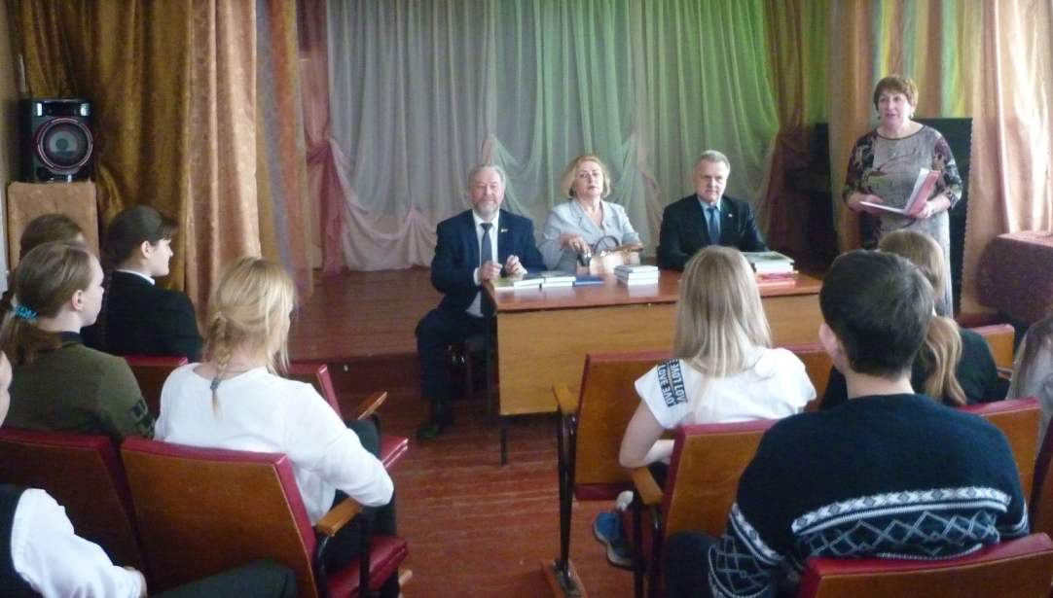
Работники Новосильской центральной библиотеки организовали встречу писателей Орловского регионального отделения общероссийской общественной организации «Союз российских писателей» со старшеклассниками Новосильской школы.

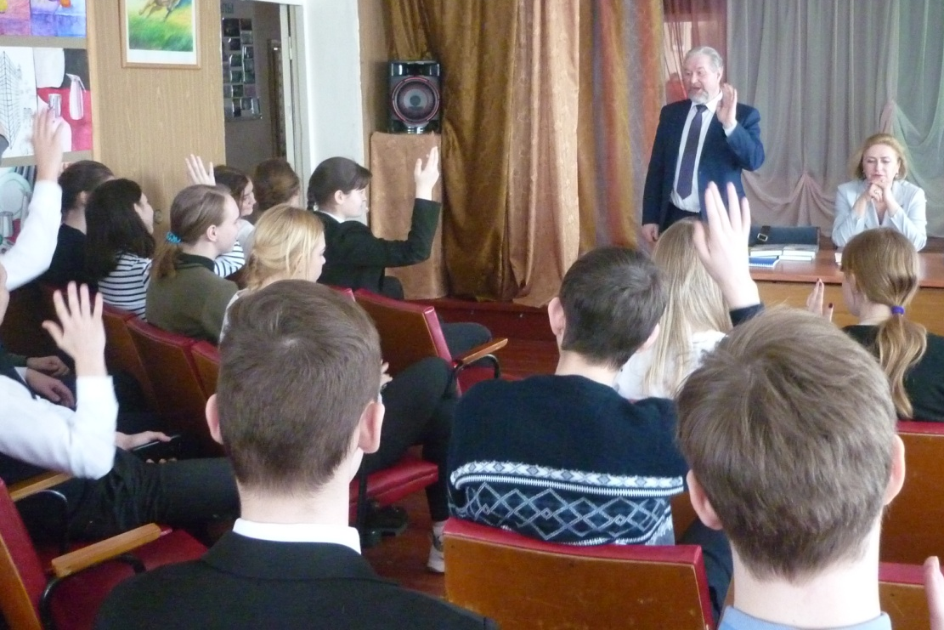
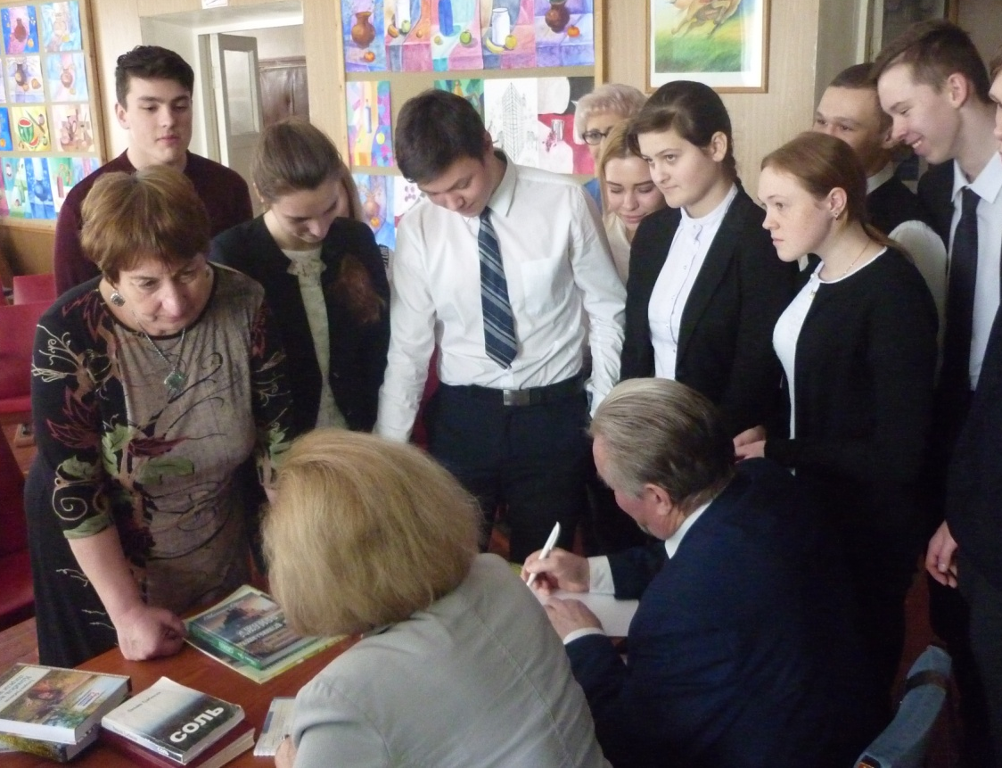
В рамках просветительской акции «Спасите пушкинский язык», приуроченной к 220-летию со дня рождения А. С. Пушкина, Геннадий Николаевич Майоров – председатель Орловского регионального отделения общероссийской общественной организации «Союз российских писателей», издатель, писатель, автор 16 книг; Татьяна Ивановна Грибанова – поэт и писатель, член Союза писателей России, лауреат многих Всероссийских премий; Михаил Иванович Коньшин – член Союза писателей, автор оригинальных сказок и фэнтази встретились с молодежью и рассказали им о своем творчестве с целью развития творческих способностей начинающих литераторов, пропаганды русского языка, мотивации любви к малой родине, изучения наследия классиков русской литературы.

